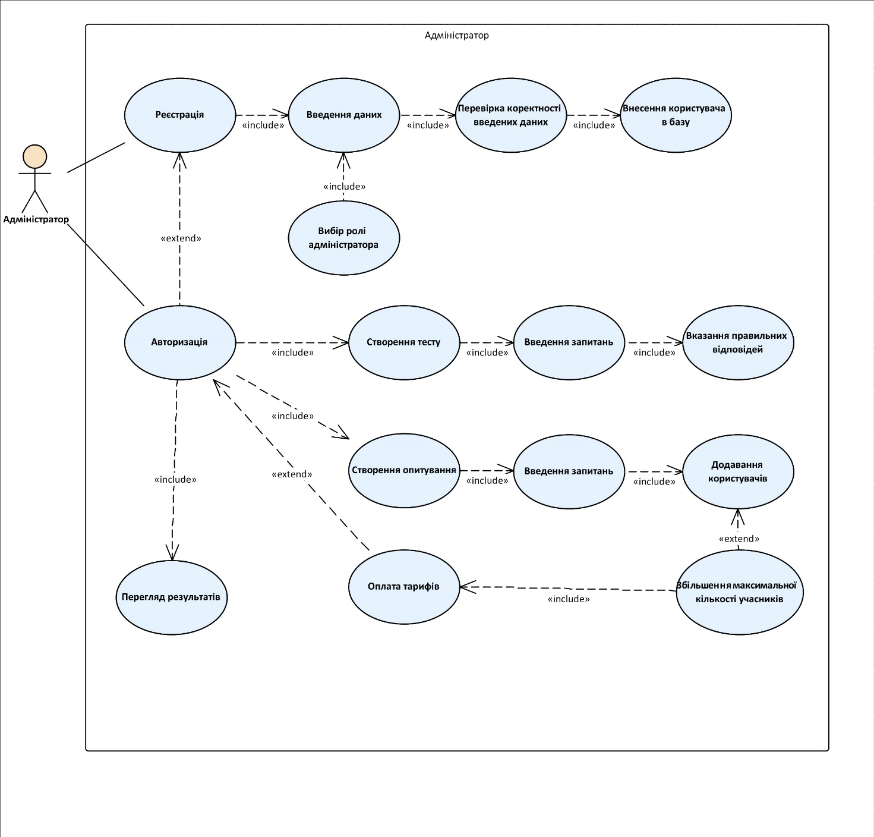

Рисунок 1. Use-case діаграма для Адміністратора

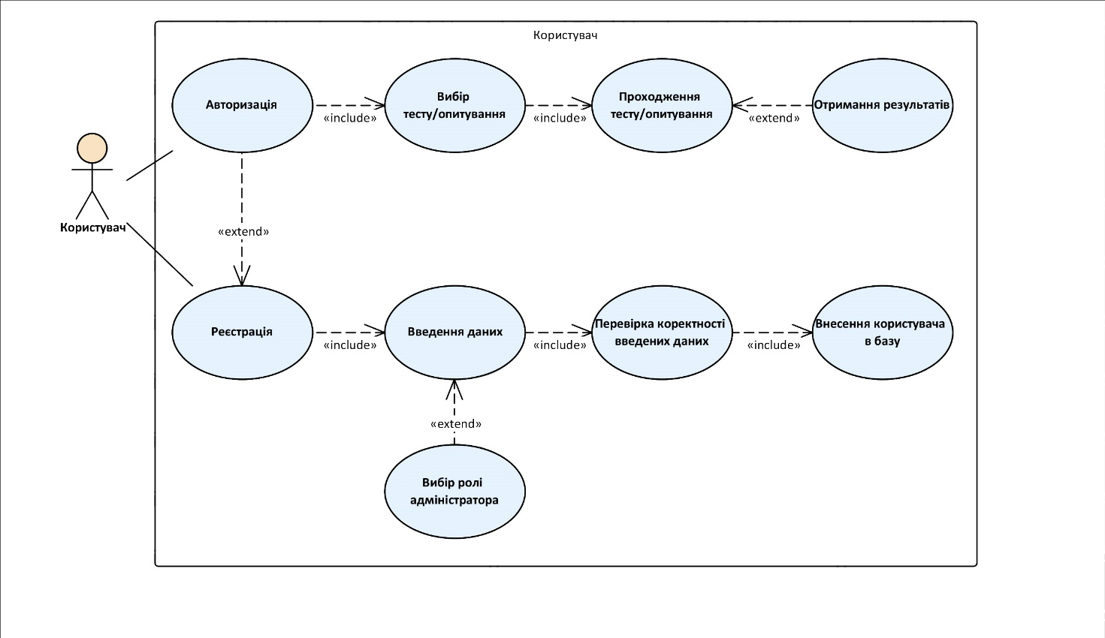

Рисунок 2. Use-case діаграма для Користувача

Описуюча специфікація прецеденту

Описуюча специфікація прецеденту *Пошук*

|  |  |
| --- | --- |
| *Прецедент* | *Пошук* |
| Короткий опис | Прецедент дає можливість клієнту провести пошук по базі даних номера готелю, який його цікавить |
| Суб'єкти | Клієнт, Система |
| Передумови | Користувач за допомогою терміналу вибирає номер та відправляє запит. |
| Основний потік | Початок прецеденту - співпадає з рішенням клієнта вибрати номер в готелі. Система пропонує декілька форм пошуку (наприклад, за типом номеру, вартістю та ін.). В результаті система видає інформацію згідно введених клієнтом даних. |
| Альтернативний потік | Клієнт не вводить в поле пошуку жодної інформації. Стан системи залишається незмінним. |
| Постумови | Якщо прецедент був успішний, запит опрацьовується. В іншому випадку стан системи залишається незмінним. |
| Описуюча специфікація прецеденту *Оплата* | |
| *Прецедент* | *Оплата* |
| Короткий опис | Прецедент дає можливість клієнту оплатити вартість проживання в готелі і додаткові платні послуги. |
| Суб'єкти | Клієнт, Система |
| Передумови | Клієнт вибирає додаткові послуги і форму оплати(готівка, безготівкова, кредитна картка) . |
| Основний потік | Початок прецеденту – кінець процедури реєстрації, після якої клієнт може оплатити вартість проживання в готелі та інші платні послуги.  Клієнт має змогу замовити додаткові послуги в будь-який момент під час проживання в готелі. Клієнт проводить оплату в зручній для нього формі(готівкою, безготівковою, кредитною карткою). Після чого отримує закодовану ключ-картку “VingCard”. |
| Альтернативний потік | З тих чи інших причин система повідомляє клієнту про помилку процедури оплати і пропонує повторити спробу. |
| Постумови | Якщо прецедент був успішний, система прийняла оплату клієнта. В іншому випадку проходить відмова і система пропонує повторити спробу. |

Описуюча специфікація прецеденту *Замовлення додаткових послуг*

|  |  |
| --- | --- |
| *Прецедент* | *Замовлення додаткових послуг* |
| Короткий опис | Прецедент дає можливість клієнту замовити додаткові платні послуги |
| Суб'єкти | Клієнт, Система |
| Передумови | Клієнт заповнює форму з відповідними полями. |
| Основний потік | Початок прецеденту - остаточне рішення клієнта замовити деяку послугу. Клієнт вибирає зі списку ті послуги, які його зацікавили і відправляє запит на замовлення. Після чого клієнт повинен підтвердити замовлення. Далі система переходить до прецеденту *Оплата*. |
| Альтернативний потік | Якщо замовлення не було підтверджене, система пропонує повторити спробу. |
| Постумови | Якщо прецедент був успішний, система передає клієнту повідомлення про успішне замовлення. В іншому випадку пропонує повторити спробу. |
| Описуюча специфікація прецеденту *Повідомлення клієнту* | |
| *Прецедент* | *Повідомлення клієнту* |
| Короткий опис | Прецедент інформує клієнта про хід його сеансу |
| Суб'єкти | Система |
| Передумови | Система отримала деякий запит та опрацьовує його. |
| Основний потік | Початок прецеденту – закінчення опрацювання запиту  клієнта. В залежності від успішності виконання та  прецеденту, який привів до запиту, система відправляє  відповідне повідомлення. |
| Альтернативний потік | Якщо ніяких запитів до системи не надходило, її стан  залишається незмінним |
| Постумови | Якщо прецедент був успішний, система надсилає  повідомлення про результат виконання запиту, а також  додаткову інформацію, якщо така передбачена  прецедентом, що призвів до запиту. |

Описуюча специфікація прецеденту *Реєстрація*

|  |  |
| --- | --- |
| *Прецедент* | *Реєстрація* |
| Короткий опис | Прецедент дає можливість клієнту зареєструватись в  системі. |
| Суб'єкти | Клієнт, Система |
| Передумови | Клієнт, користуючись вказівками інтерфейсу,  реєструється в системі. |
| Основний потік | Початок прецеденту - користувач заповнює електронну  реєстраційну форму, де вказує особисту інформацію.  Система відображає реєстраційну форму, з полями для  вводу інформації про клієнта. |
| Альтернативний потік | Якщо клієнт вводить неповні дані то система  виводить повідомлення про помилку i повертається до форми  реєстрації. |
| Постумови | Якщо реєстрація пройшла успішно, клієнт може  здійснити оплату потрібного йому номера. |
| Описуюча специфікація прецеденту *Бронювання* | |
| *Прецедент* | *Бронювання* |
| Короткий опис | Система дає можливість клієнтам забронювати номер в готелі по телефону або через Інтернет. |
| Суб'єкти | Клієнт, Система |
| Передумови | Система повинна заносити в базу даних номери, які були попередньо заброньовані клієнтами |
| Основний потік | Клієнт заповнює форму бронювання. Система заносить в базу даних інформацію про клієнта, дату прибуття, термін проживання, категорію номера(одномісний, двомісний, напівлюкс, люкс, апартаменти та ін.), кількість номерів та ін. |
| Альтернативний потік | Якщо клієнт некоректно вводить дані, система пропонує повторити спробу. |
| Постумови | Система заносить в базу даних необхідну інформацію. Інакше пропонує перейти до повторного заповнення форми. |
| Описуюча специфікація прецеденту *Обновлення бази даних* | |
| *Прецедент* | *Обновлення бази даних* |
| Короткий опис | База даних обновлюється при бронюванні, поселенні або виселенні клієнта з номера. |
| Суб'єкти | Система |
| Передумови | Системи повинна постійно обновлювати базу даних номерів готелю. |
| Основний потік | Система обновлює базу даних при бронюванні, поселенні або виселенні клієнта. |
| Альтернативний потік | Стан системи залишається незмінним. |
| Постумови | Система заносить в базу даних інформацію про стан(зайнятий, вільний чи заброньований) номера. |

Описуюча специфікація прецеденту *Обслуговування*

|  |  |
| --- | --- |
| *Прецедент* | *Обслуговування* |
| Короткий опис | Система надає клієнту всі послуги, включені у вартість проживання. |
| Суб'єкти | Клієнт, система |
| Передумови | Система переглядає перелік послуг, які клієнт включив в список послуг на період його перебуванні у готелі. |
| Основний потік | У визначені періоди доби система надає різні види послуг(харчування, прибирання номерів, доставка в номер кореспонденції, фруктів та ін.).  Також система надає послуги, які діють на постійній основі весь період перебування клієнта в готелі(цілодобова інтегрована система готельної охорони та безпеки, кабельне та супутникове телебачення, кондиціонер та ін.). |
| Альтернативний потік | Якщо клієнт попередньо відмовився від деяких послуг, то система надавати їх не буде. |
| Постумови | Система надає клієнту весь спектр попередньо узгоджених послуг. |
| Описуюча специфікація прецеденту *Виїзд з готелю* | |
| *Прецедент* | *Виїзд з готелю* |
| Короткий опис | Прецедент дає можливість системі зафіксувати виїзд клієнта з номера, повернути ключ, і занести необхідні дані в базу даних. |
| Суб'єкти | Система, Клієнт |
| Передумови | Клієнт бажає покинути номер. |
| Основний потік | Якщо вийшов термін проживання клієнта в готелі система повідомляє про це клієнта. Клієнт повертає закодовану ключ-картку “VingCard”. Після чого система відмічає в базі даних інформацію про виселення клієнта. |
| Альтернативний потік | Стан системи залишається незмінним. |
| Постумови | Клієнт успішно проходить процедуру виселення. Якщо ніяких запитів до системи не надходило, її стан залишається незмінним. |